2016年上海市初中毕业统一学业考试
理化试卷
（满分150分，考试时间100分钟）
物理部分
考生注意：
1、本试卷物理部分含五个大题。
2、答题时，考生务必按答题要求在答题纸规定的位置上作答，在草稿纸、本试卷上答题一律无效。

一、选择题（共16分）
1、下列粒子中，带负电的是
A. 电子 B. 中子 C. 质子 D. 核子
2、我们能分辨女高音、女中音，这主要是根据声音有不同的
A. 响度 B. 音调 C. 音色 D. 振幅
3、四冲程柴油机在工作过程中，将内能转化为机械能的冲程是
A. 吸气冲程 B. 压缩冲程 C. 做功冲程 D. 排气冲程
4、下列各种单色光中，属于三原色光之一的是
A. 紫光 B. 红光 C. 橙光 D. 黄光
5、汽车发动机常用水做冷却剂，主要是因为水的
A. 比热容较大 B. 比热容较小 C. 密度较大 D. 密度较小
6、某凸透镜的焦距为10厘米，若物理在光屏上所成的像离该透镜的距离大于30厘米，则物体离该透镜的距离可能为[来源:学科网ZXXK]
A. 3厘米 B. 13厘米 C. 23厘米 D. 33厘米
7、将重为G的物体挂于测力计下，使它们以大小为v₁的速度向上做匀速直线运动，后以大小为v₂的速度向下做匀速直线运动，且v₁>v₂。已知前后两次测力计的示数分别为F₁、F₂，若不计空气阻力，则
A. F₁可能大于G B. F₂可能小于G
C. F₁一定大于F₂ D. F₁一定等于F₂
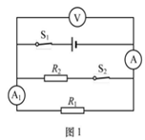
8、在图1所示的电路中，电源电压保持不变，电键S1、S2均闭合。当电键S2由闭合到断开时，电路中
A. 电压表V的示数变小
B. 电流表A1的示数变大
C. 电压表V示数与电流表A示数的比值变大
D. 电压表V示数与电流表A示数的乘积变大

二、填空题（共23分）
9、家庭电路中，电视机与电灯是的（选择“串联”或“并联”）；电灯工作时消耗的
是能；额定功率为0.5千瓦的用电器正常工作3小时，耗电度。
10、如图2所示，小明踢球时，球向上飞出，此现象主要表明力可以改变物体的（选择“运动状态”或“形状”）；以地面为参照物，球在上升过程中是的（选填“运动”或“静止”），其重力势能（选填“增大”、“不变”或“减小”）。
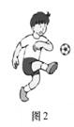
11、一壶水在炉火上加热，水温升高，其内能（选填“增大”、“不变”或“减小”），改变物体内能有两种方式，这是通过方式改变其内能的。2千克的水温度升高10℃，水吸收的热量为焦。[c_{水}=4.2×10³焦/(千克•℃)]
12、某导体两端的电压为3伏时，10秒内通过导体横截面的电荷量为3库，通过该导体的电流为安，这段时间内电流做功为焦，该导体两端电压改变为6伏时，其电阻为欧。
13、质量为5千克的物体受到重力的大小为牛、方向，若该物体的体积为2×10⁻³米³，浸没在水中时受到浮力的大小为牛。
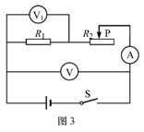
14、在图3所示的电路中，电源电压保持不变，闭合电键S，发现只有两个电表的指针发生偏转，已知电阻R1、滑动变阻器R2中仅有一个出现了故障。
①电路中的故障可能是；
②接着，移动变阻器R2的滑片P，只观察到一个电表的示数发生了改变，则故障一定是。

15、下表记录了干燥空气在不同气压和温度时的密度，请依据表中的相关数据回答问题：
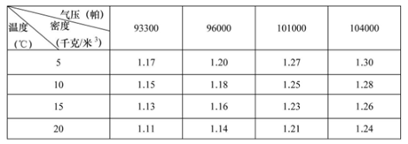
①当温度为5℃、气压为104000帕时，干燥空气的密度为千克/米³。
②干燥空气的密度与气压的关系是：。
③通常情况下，某地区冬季的气压比夏季高，则该地区冬季干燥空气的密度夏季干燥空气的密度（选填“大于”、“等于”或“小于”）。

三、作图题（共7分）
16、在图4中，小球受到绳子的拉力F为2牛。用力的图示法画出拉力F。
17、在图5中，根据给出的入射光线AO画出反射光线OB，并标出反射角的度数。[来源:Z#xx#k.Com]
18、根据图6中通电螺线管的N极，标出磁感线方向、小磁针的N极，并在括号内标出电源的正、负极。
[来源:Z§xx§k.Com]
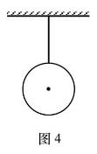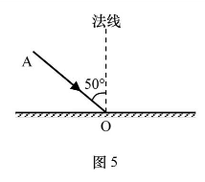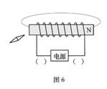

四、计算题（共26分）
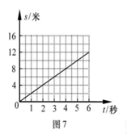
19、某物体做匀速直线运动，其s-t图像如图7所示，求该物体的速度v。

20、物体在30牛的水平拉力作用下沿拉力方向做匀速直线运动，5秒内前进了10米。求此过程中拉力做的功W和功率P。

[来源:学.科.网Z.X.X.K]

21、如图8所示，柱形容器A和均匀柱体B置于水平地面上，A中盛有体积为6×10⁻³米³的水，B受到的重力为250牛，B的底面积为5×10⁻²米²。
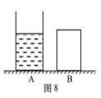
①求A中水的质量m_{水}。
②求B对水平地面的压强p_{B}。
③现沿水平方向在圆柱体B上截去一定的厚度，B剩余部分的高度与容器A中水的深度之比h_{B}’:h_{水}为2:3，且B剩余部分对水平地面的压强等于水对容器A底部的压强，求B的密度ρ_{B}。

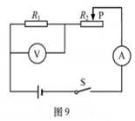
22、在图9所示的电路中，电源电压保持不变。闭合电键S后，电压表的示数为1伏，电流表的示数为0.1安。
①求电阻R₁的阻值。
②在移动变阻器R₂滑片P的过程中，当电阻R₁两端的电压分别为U₀、8U₀时，变阻器R₂的电功率相等，求电源电压U。

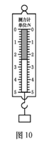
五、实验题（共18分）
23、实验室中，常用天平来测量物体的，测量时应将砝码放在天平的盘内。在图10中，弹簧测力计的量程为牛，度数为牛。

24、在“探究杠杆平衡的条件”实验中，需记录动力、动力臂、和阻力臂，为便于直接在杠杆上读出力臂的数值，应使杠杆在位置保持平衡。在“探究平明镜成像的特点”实验中，为了能够找到像的位置（选填“实”或“虚”），采用作为平面镜。

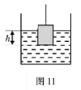
25、为了研究圆柱体浸入水的过程中水对容器底部的压强情况，某小组同学选用高度H、底面积S均不同的圆柱体A和B进行实验。如图11所示，他们设法使圆柱体A逐步浸入水中，测量并记录其下表面到水面的距离h及水对容器底部的压强p，接着仅换用圆柱体B重新实验，并将全部实验数据记录在表一中（实验中容器内水均未溢出）。
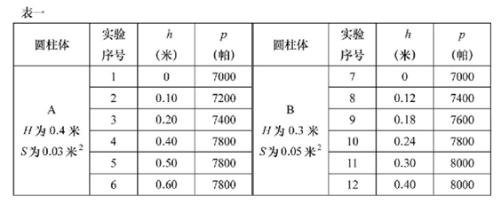

①分析比较实验序号数据中p和h的关系及相关条件，可得出的初步结论是：同一圆柱体浸入水的过程中，当h<H时，p随h的增大而增大。
②分析比较实验序号4、5与6或11与12数据中p和h的关系及相关条件，可得出的初步结论是：同一圆柱体浸入水的过程中，。
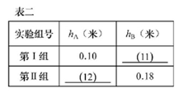
③由实验序号3与8或4与10的数据及相关条件，发现两圆柱体浸入水的过程中，存在h不同而p相同的现象。若用圆柱体A、B进一步实验，请在表二中填入拟进行实验的数据，使每一组实验中水对容器底部的压强p相同。
[来源:Zxxk.Com]

26、小华同学做“用电流表、电压表测电阻”实验，现有电源（电压为2伏的整数倍且保持不变）、待测电阻R、电流表、电压表（只有0-3伏档完好）、滑动变阻器（标有“20Ω 2A”字样）、电键以及导线若干。实验中，小华正确连接断路，且使变阻器接入电路中的电阻最大，闭合电键时电表示数如图12（a）、（b）所示。
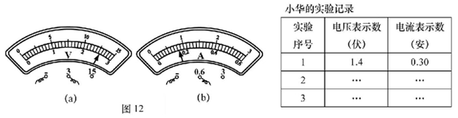
①通过计算说明实验所用电源的电压。
②小华移动变阻器的滑片，观察到电表示数变化范围较小。然后他调整了电表的接入位置重新实验：
（a）根据图12中电表的示数等信息判断，在闭合电键时能否使变阻器接入电路中的电阻最大，并简述理由。
（b）根据小华重新实验中所记录的一组数据（见上表），计算待测电阻R_{x}的阻值（精确到0.1欧）。

物理答案

1.A 2.B 3.C 4.B 5.A 6.B 7.D 8.C
